中国铁矿石价格指数（CIOPI）
中国钢铁工业协会 2019年5月29日印发

一、进口铁矿石价格（OPI）
5月29日，直接进口铁矿石62%品位干基粉矿到岸价格为100.70美元/吨（即1.6242美元/吨度），环比每吨下降1.99美元，降幅为1.94%，当月平均价格为97.33美元/吨。
5月29日，现货贸易进口铁矿石62%品位干基粉矿人民币含税价格为813.15
元/吨，环比每吨下降10.61元，降幅为1.29%，当月平均价格为766.45元/吨。
5月29日，直接进口铁矿石58%品位干基粉矿到岸价格为93.50美元/吨（即1.6121美元/吨度），环比每吨下降1.47美元，降幅为1.55%，当月平均价格为88.91美元/吨。
5月29日，现货贸易进口铁矿石58%品位干基粉矿人民币含税价格为735.79元/吨，环比每吨下降11.10元，降幅为1.49%，当月平均价格为694.70元/吨。
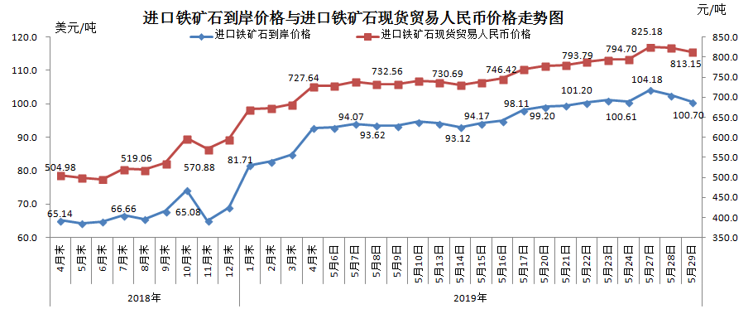
二、国产铁矿石价格
5月29日，国产铁矿石62%品位干基铁精矿含税价格为671.45元/吨，环比持平；比进口铁矿石低141.70元/吨，降幅为17.43%；当月平均价格为653.43元/吨，比进口铁矿石低113.02元/吨，降幅为14.75%。
5月29日，国产铁矿石65%品位干基铁精矿含税价格为753.15元/吨，环比持平；当月平均价格为732.62元/吨。
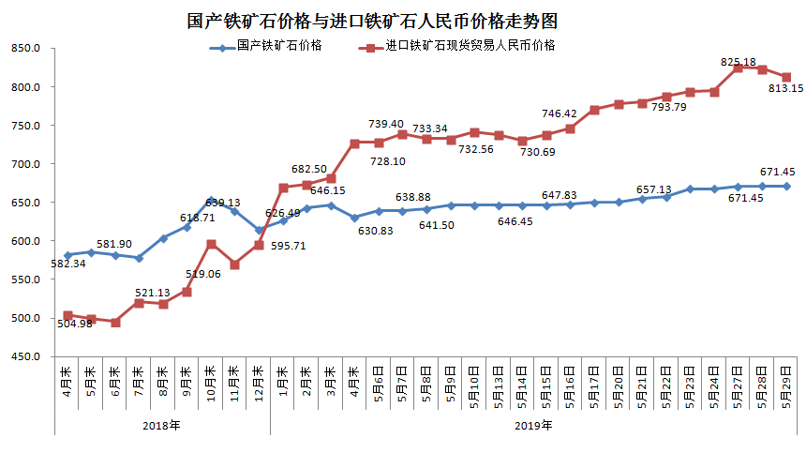三、中国铁矿石价格指数（CIOPI）
5月29日，中国铁矿石价格指数（CIOPI）362.09点，环比下降6.20点，降幅为1.68%。其中：国产铁矿石价格指数为305.30点，环比持平；进口铁矿石价格指数为372.82点，环比下降7.37点，降幅为1.94%。
